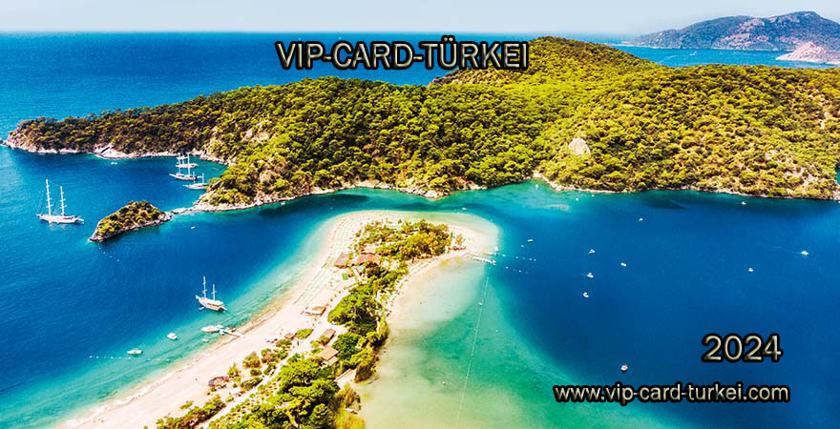

Partnervertrag
Kategorie
Firmenname

Straße und Hausnummer
Ort

Telefon / Mobilfunknummer
E-Mail

Homepage
Lage / Gebiet

Ansprechpartner
Öffnungszeiten

xx
Aktion / Zugabe / Rabatt
Ich gewähre die nebenstehenden Zugaben
Folder erhalten
Ich akzeptiere die AGB´s
VIP Aufkleber erhalten
Betrag (__________) in bar bezahlt
Bitte in Druckbuchstaben ausfüllen!
Datum:

Unterschrift VIP-CARD Partner Unterschrift VIP CARD

